高二物理月考卷
试卷
考试范围：第五章、第六章；考试时间：90分钟；
注意事项：
1．答题前填写好自己的姓名、班级、考号等信息
2．请将答案正确填写在答题卡上
第I卷（选择题）
一、单选题（每小题4分）
1．关于曲线运动，下列说法中正确的是（ ）
A．变速运动一定是曲线运动 B．曲线运动一定是变速运动
C．速率不变的曲线运动是匀速运动 D．曲线运动也可以是速度不变的运动
2．如图所示，质点沿曲线从A向B做减速运动，则质点在运动路线上C点时合外力的方向可能正确的是（ ）
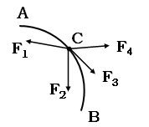
A．F₁ B．F₂ C．F₃ D．F₄
3．河宽420m，船在静水中速度为4m/s，水流速度是3m/s，则船过河的最短时间为（ ）
A．140s B．105s C．84s D．
4．如图所示，红蜡块可以在竖直玻璃管内的水中匀速上升，若在红蜡块从A点开始匀速上升的同时，玻璃管从AB位置水平向右做匀减速直线运动，则红蜡块的实际运动轨迹可能是图中的（ ）
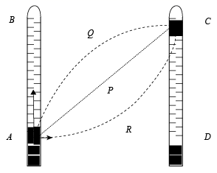
A．直线P B．曲线Q
C．曲线R D．三条轨迹都有可能
5．物体做匀速圆周运动时，下列说法正确的是（ ）
A．物体必须受到恒力的作用
B．物体所受合力必须等于零
C．物体所受合力的大小可能变化
D．物体所受合力的大小不变，方向不断改变
6．如图所示，小球以一定的水平速度离开水平桌面，经过落地。不计空气阻力，重力加速度取，则桌面离地高度为（ ）
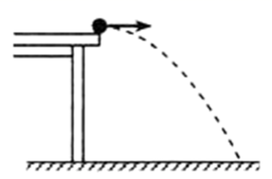
A． B． C． D．
7．从离水平地面5m高处以初速度水平抛出一小石块，不计空气阻力，取。则小石块（ ）
A．在空中飞行时间为0.1s
B．落地时水平位移大小为10m
C．落地时水平位移大小为20m
D．着地时速度大小为20m/s
8．如图所示，质量为m的直升飞机以恒定速率为v，在空中某一水平面内做匀速圆周运动，半径为R，此时飞机所需向心力大小为
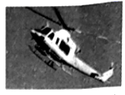
A． B． C． D．
9．两个大轮半径相等的皮带轮的结构如图所示，A、B两点的半径之比为2:1，C、D两点的半径之比也为 2:1，下列说法正确的是( )
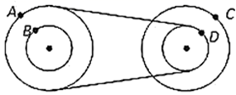
A．A 、B两点的线速度之比为v_{A}:v_{B} = 1:2
B．A、C 两点的角速度之比为
C．A、C两点的线速度之比为v_{A}:v_{C} = 1:1
D．A、D两点的线速度之比为v_{A}:v_{D} = 1:2
二、多选题（每小题4分，选不全得2分）
10．现在提倡低碳环保出行，许多城市都设立了自行车出租站点。自行车动力传动关系如图所示，自行车在平直道路上匀速行驶时，下列关于三个轮子边缘上点的说法正确的是（ ）
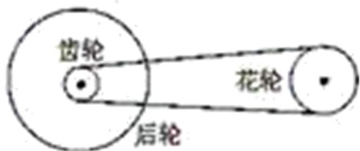
A．齿轮与花轮的线速度相等
B．后轮与齿轮的角速度相等
C．花轮与齿轮的角速度相等
D．花轮与后轮的线速度相等
11．如图，一陀螺在稳定转动过程中，陀螺上三点a、b、c三点的运动快慢说法正确的是（ ）
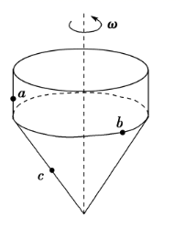
A．三点的线速度大小相等 B．三点的角速度大小相等
C．c的角速度最小 D．c的线速度最小
12．关于向心力，下列说法正确的是（ ）
A．因向心力总是沿半径指向圆心，且大小不变，故向心力是一个恒力
B．因向心力指向圆心，且与线速度方向垂直，所以向心力不能改变线速度的大小
C．向心力和向心加速度的方向都是不变的
D．做匀速圆周运动的物体的向心力由所受的合外力提供
第II卷（非选择题）
二、实验题（每空2分）
13．(1)平抛物体的运动规律可以概括为两点：①水平方向做匀速运动，②竖直方向做自由落体运动。为了研究平抛物体的运动，可做下面的实验：如图所示，用小锤打击弹性金属片，A球就水平飞出，同时B球被松开，做自由落体运动，两球同时落到地面，这个实验（______）
A．只能说明上述规律中的第①条
B．只能说明上述规律中的第②条
C．不能说明上述规律中的任何一条
D．能同时说明上述两条规律
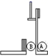
(2)某同学通过实验对平抛运动进行研究，他在竖直墙上记录了抛物线轨迹的一部分，如图所示。x轴沿水平方向，y轴是竖直方向，由图中所给的数据可求出：①图中坐标原点O____（填“是”或“不是”）抛出点；②平抛物体的初速度是_____，A到B点的运动时间是_________ s取（g取）。
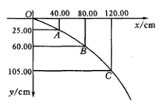
14．小杨做《用圆锥摆粗略验证向心力的表达式》的实验，细线下面悬挂一个钢球（可被视为质点），细线上端固定在铁架台上。将画着几个同心圆的白纸置于水平桌面上，使钢球静止时正好位于圆心。用手带动钢球，设法使它沿纸上的某个圆周运动，如图。用秒表或手表记录钢球运动n周共用时t，用直尺测出钢球做匀速圆周运动的半径r，悬点O距桌面的高度h，用天平测出钢球的质量m。用g表示重力加速度。
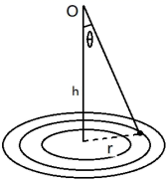
(1)根据向心力公式，小球做匀速圆周运动所受向心力为F_{n}=_____。（用m、r、t、n表示）
(2)根据受力分析，小球所受合力F=_____。（用m、g、r、h表示）
(3)多次改变θ（不必测出），得到不同的h，重复以上测量，验证F_{n}=F。根据测出的数据发现，即，其比例系数k=_____。
三、解答题
15．（13分）河宽，水流度，船在静水中的速度。求欲使船渡河时间最短，船应怎样渡河？最短时间是多少？如使船渡河航程最短，船应怎样渡河？最短航程是多少？
16．（13分）如图所示，水平地面上有一竖直墙，现将一小球以=6.0m/s的速度，从离地面高H=5.0m的A点水平抛出，小球撞到墙上的B点，B点离地面的高度为h=1.8m，不计空气阻力，取g=10m/s²，求：
(1)小球到达B点时速度v的大小；
(2)AB两点间的水平距离s。
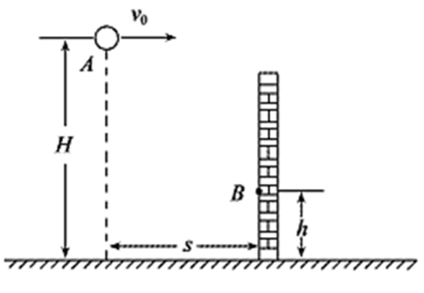
17.（12分）某质点做匀速圆周运动的轨道半径为80cm，周期为2s，则它做匀速圆周运动的：
(1)角速度为多大？
(2)线速度多大？
(3)向心加速度多大？
参考答案
- B 2．A 3．B 4．C 5．D 6．C 7．B 8．B
9．B 10．AB 11．BD 12．BD
13．B 不是 4
【详解】
(1)[1]在打击金属片时，两小球同时做平抛运动与自由落体运动．结果同时落地，则说明平抛运动竖直方向是自由落体运动，故B正确，ACD错误；
(2)[2]做平抛运动的物体在竖直方向是初速度为零的匀加速运动，则在相等时间的竖直位移之比为1:3:5:7…..；图中OA、AB、BC的竖直位移之比为5:7:9，则O点不是平抛的抛出点；
[3][4]在竖直方向上，根据△y=gT²得
平抛运动的初速度
14．
【详解】
(1)[1]向心加的大小为
而运动周期
联立可得
(2)[2]合力指向匀速圆周运动的圆心，大小为
(3)[3]由于这两个力是一个力，因此
整理得
因此
15．船头垂直于河岸航行，20s，船头要偏向上游，100m
【详解】
船头垂直于河岸航行时所用时间最短（1分），渡河时间为
（4分）
渡河位移最短，船头要偏向上游（1分）
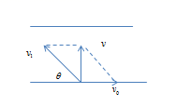
设于河岸夹角为θ，则有
（3分）
则
（2分）
即
（1分）
最短航程是河宽100m（1分）。
16．(1)10m/s；(2)4.8m
【详解】
(1)小球由A点到B点做平抛运动
（3分）
小球到达B点时的速度
（2分）
解得
v=10m/s（2分）
(2)设小球由A到B运动的时间为t，则
（2分）
（2分）
解得
s=4.8m（2分）
17．(1)3.14rad/s；(2)2.51m/s；(3)7.88m/s²
【详解】
(1)由公式知：角速度
（4分）
(2)线速度
（4分）
(3)向心加速度
（4分）

